**Data Structure Assignment #3**

HC Pizza是一間分店遍及全台的披薩連鎖店，董事長Mr. Wang想要了解北、中、南三個區域各5間分店當季的盈餘狀況，限定會計部長在兩週內將盈餘最多者找出來並回報，會計部長業務過多，因此請各位小小會計師幫忙，而這份工作有以下幾個小要求：

1. 部長會給大家一個記錄各間分店支出與收入的文字檔(profit.txt)，必須按照部長給予的資料算出盈餘。
2. 請使用盈餘的值（$盈餘=收入-支出$，每個node要記錄分店的店名、收入與支出）建立Binary Search Tree（盈餘相同或較大者放右邊），**並使此tree的inorder排序結果會由小到大排列**，盈餘相同者則不限制排列順序。

**注意事項：**

* 請至作業繳交區下載各分店支出與收入的文字檔(profit.txt)，格式如下。每一列為一間分店，每列中的第一欄為分店代號，N表示北部、M表示中部、S表示南部，第二欄為該店支出（以萬為單位），第三欄則為該店收入。

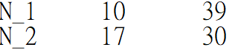

* 利用建置好的Binary Search Tree印出樹的形狀，以下圖BST為例：

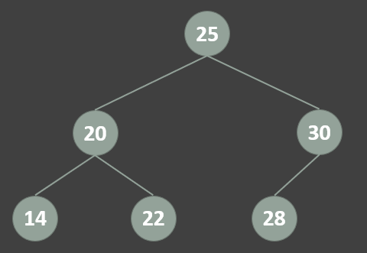

在程式中印出結果如下所示，需印出分店代號與盈餘。

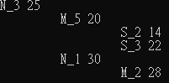

*該BST與印出結果與實際資料集無關。

* 最後依inorder順序，將分店代號及盈餘輸出在螢幕上，以上面例子來說，印出順序結果如下：



**作業要求：**

* 1. Tree的建構方式需用**Linked List**的方式來實作。
  2. 請以**C++**來進行本作業的撰寫。
  3. 須確保繳交的作業能夠使用**Code::Blocks**來進行編譯。
  4. 程式須適當縮排，參數命名具有可讀性並且適當的加上註解(中英文皆可)。
  5. **請勿抄襲作業，若經查證一律以0分計算。**

**作業繳交說明：**

本作業需繳交包含以下檔案的**壓縮資料夾**(資料夾名稱為HW3_你的學號)：

1. 所撰寫的程式(檔名命名為hw3_*你的學號.cpp*)
2. 程式相關報告 (檔名命名為hw3_*你的學號.docx/.pdf*)
3. 請確保code::blocks可正確執行並編譯，有其他狀況請在報告中註明

* **評分標準：共100分**

1. 匯入資料集並依原本資料集的順序，印出各分店的代號和盈餘結果(10分)
2. 完整的Binary Search Tree建置並列印出樹的形狀(35分)
3. 印出inorder順序的排序結果(35分)
4. 書面報告(10分)
5. 縮排/程式可讀性/註解(10分)

**-----------------------作業繳交期限2022/12/09(五) 23:59-----------------------**